เทคนิคการเก็บเมล็ดไม้โดยการปีนต้นไม้

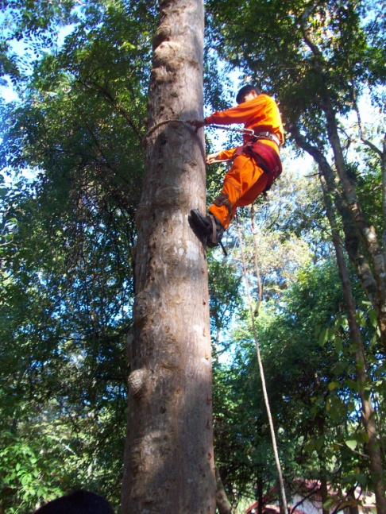
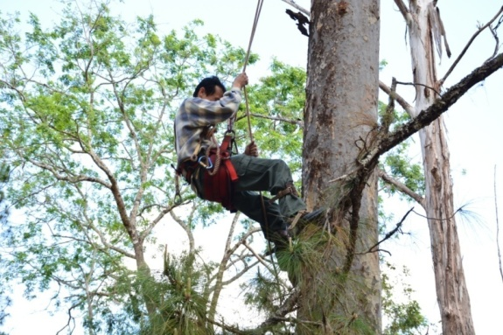


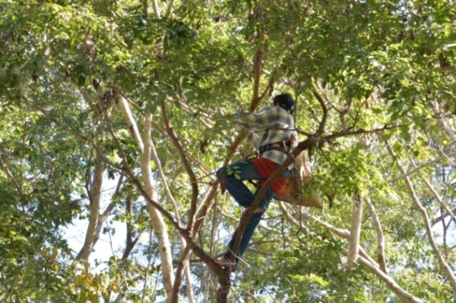
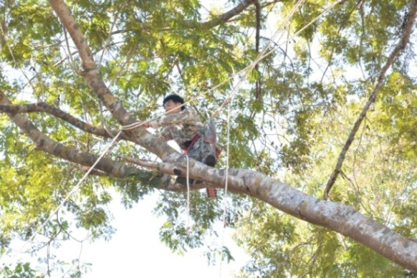

กลุ่มงานวนวัฒนวิจัย สำนักวิจัยและพัฒนาการป่าไม้
กรมป่าไม้ กระทรวงทรัพยากรธรรมชาติและสิ่งแวดล้อม
2559

